Міністерство освіти і науки України
Національний університет «Львівська політехніка»
Інститут інформаційно комунікативних-технологій та електронної інженерії


Звіт до лабораторної роботи №18
З дисципліни : «Об’єктно-орієнтоване програмування, частина 1»
На тему: «Робота із шаблонами»
Варіант: 22

Виконав:
Студент .гр АП-21
Стахнюк Владислав
Прийняв: Алтунін С.І

Львів - 2026

Мета роботи: Ознайомитися з принципами створення та використання шаблонів
функцій і класів у мові програмування C++. Оволодіти навичками створення,
використання та спеціалізації функціональних і класових шаблонів для
реалізації узагальненого програмування. Написати, відлагодити та
протестувати програму, у якій реалізувати основні операції із шаблонами.
Завдання (варіант 22): клас «Сигналізація» (кількість датчиків, наявність бездротових сенсорів, спосіб оповіщення). Реалізувати шаблони функцій і класів з повною та частковою спеціалізацією.

Блок-схема алгоритму:
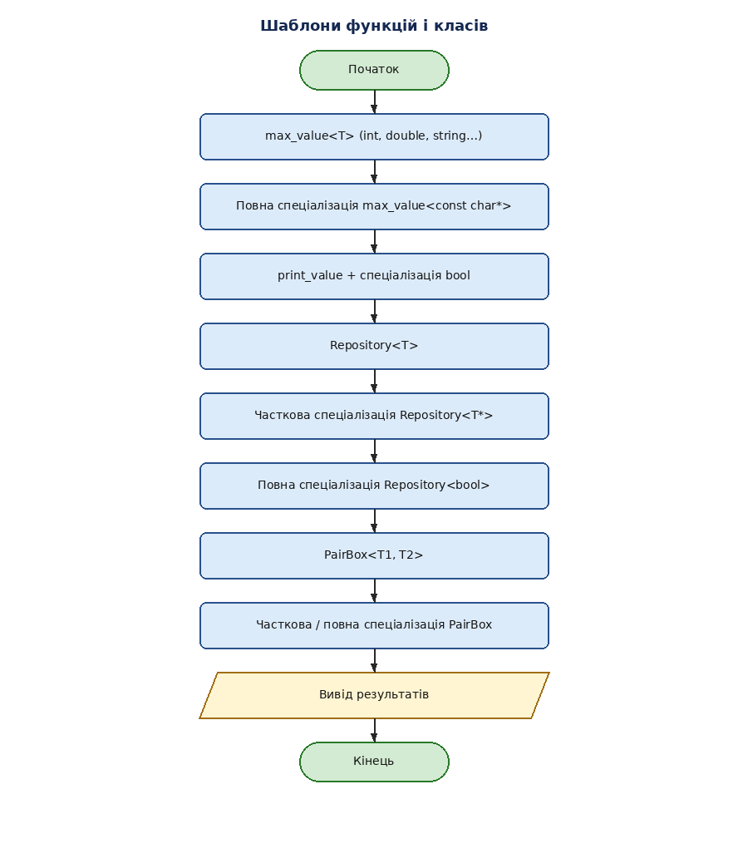

Код (лістинг) програми:
main.cpp
max_utils.h
pair_box.h
repository.h
signaling.cpp
signaling.h
Результати тестування для різних вхідних умов.

Компіляція:
g++ -std=c++17 -Wall -Wextra -o lab18 signaling.cpp main.cpp
./lab18
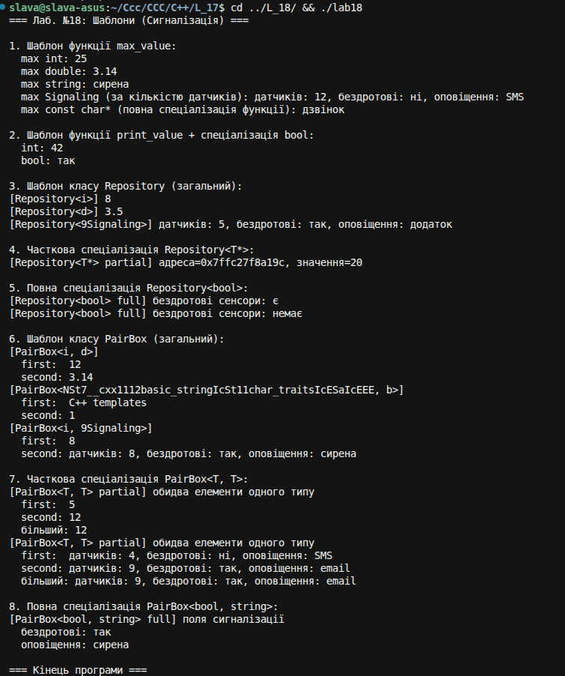
Висновок:
Під час виконання лабораторної роботи №18 я ознайомився з шаблонами
функцій і класів у C++. Реалізовано клас Signaling (варіант «Сигналізація»),
шаблон функції max_value, шаблон класу Repository та шаблон класу PairBox.

Продемонстровано часткову спеціалізацію (Repository<T*>, PairBox<T, T>) та
повну спеціалізацію (Repository<bool>, PairBox<bool, string>, а також
спеціалізації функцій для const char* і bool). Це дозволяє змінювати поведінку
шаблону для окремих типів даних, зберігаючи загальну реалізацію для інших.

Шаблони класів розміщено у заголовних файлах (як прийнято в C++), клас
Signaling — у парі .h/.cpp. Мети лабораторної роботи досягнуто за допомогою
інструментів: Visual Studio Code, компілятор g++ (GCC), стандартна бібліотека
C++ (iostream, string, typeinfo).

